Der hintere Teil des Goethe-Wegs von Wetzlar nach Garbenheim - oder auch der mögliche Rückweg, wenn man den vorderen Teil als Hinweg benutzt
(Alle Fotos vom Verfasser)

Einige Informationen zu diesem Teil des Goethewegs

Es ist erstaunlich, welches historische Kultur- Kapital und damit Tourismus-Kapital die Stadt Wetzlar und ihre engagierten Bürger aus der kurzen Zeit des Goethe-Besuchs 1792 und der Ereignisse und Personen davor und danach gezogen haben. Die Altstadt von Wetzlar lebt geradezu vom Reichskammergericht, Goethe, Jerusalem und dem Werther.

Ein weiteres touristisches Additum ist seit 2015 der Goetheweg nach Garbenheim zurück, wobei der historische Goethe natürlich andere Wege und Wegevariationen gegangen ist, vermutlich häufig entlang des damals noch grünen Lahntal-Ufers. Aber die Stadt und die Plaber dieses heutigen offiziellen Goethewegs wollten natürlich auch möglichst viel Historie und viele Schönheiten und Ausblicke in diesen Weg nach Garbenheim und zurück hinein packen. Das ist verständlich. Aber der hintere Wegebogen, sei er zwischen Wetzlar und Garbenheim als Hinweg oder als Rückweg benutzt, wirkt etwas krampfhaft, unharmonisch
gestaltet. Ständig sind Abzweigungen und Winkelstrecken zu beachten, die Wegeabschnitte sind auch nicht immer schön. Man sollte die Streckenführung vereinfachen. Aber der gelungene Info-Führer zu diesem Weg muss dafür verdient gelobt werden.

Der hintere Wegabschnitt beginnt wie der vordere Wegabschnitt auf dem Sitzplatz vor dem Lottehaus. Am Eingang zum Lottehaus-Komplex geht er nicht geradeaus abwärts zum Domplatz, sondern direkt aufwärts und dann in Winkeln und Abzweigungen durch die hintere Oberstadt, dann hinunter in die Ilmenau-Anlage und dort aufwärts zum Neuen Friedhof. Von da führt der Weg aufwärts zur Garbenheimer Warte und am Waldrand entlang zur Wegekreuzung oberhalb von Garbenheim. Von dort führt der Weg hinunter nach Garbenheim, wieder in kleineren Wegewinkel und Abzweigungen bis zum Platz vor der Kirche. Dieses letzte Stück ist ähnlich dem letzten Teil des vorderen Goetheweges und deshalb hier nicht mehr fotografisch ausführlich dokumentiert.

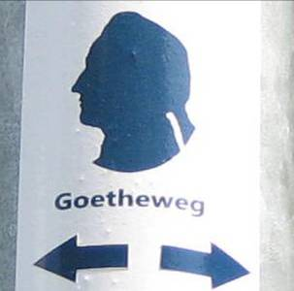
Das Logo des neuen Goethewegs ist der Kopf des jungen Goethes im Scherenschnitt-Profil. Es ist von Weitem gut erkennbar. Auch auf diesem Wegeabschnitt muss man diesem Logo folgen.

(Karte nach openstreetmap.org) Das ehemalige Dorf Garbenheim, heute Stadtteil der Stadtgemeinde Wetzlar.

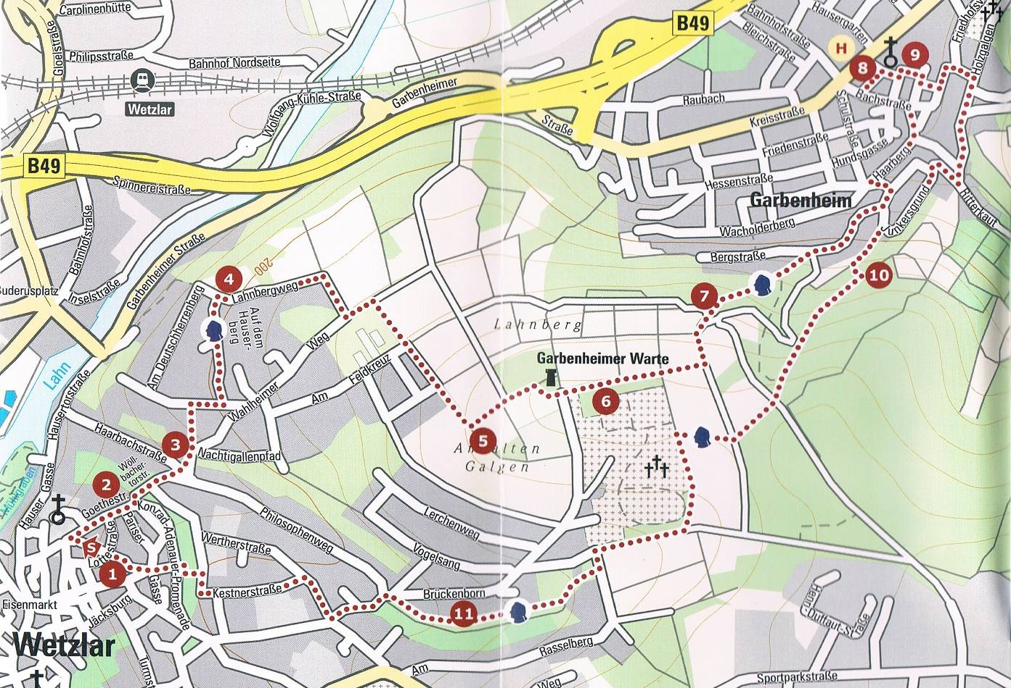
Der offizielle Goetheweg der Stadt Wetzlar vom Stadtzentrum nach Garbenheim und zurück (mit freundlicher Erlaubnis der Tourist-Information der Stadt Wetzlar vom Juli 2016 aus dem erwähnten Begleitheft zum Neuen Goetheweg, inneres Deckblatt, abfotografiert).
Der Wanderweg ist gepunktet markiert. Die Zahlen geben die Stationen wieder, an denen Infotafeln und/oder Karten stehen und zu denen im Begleitheft zusätzliche Erläuterungen gegeben werden.

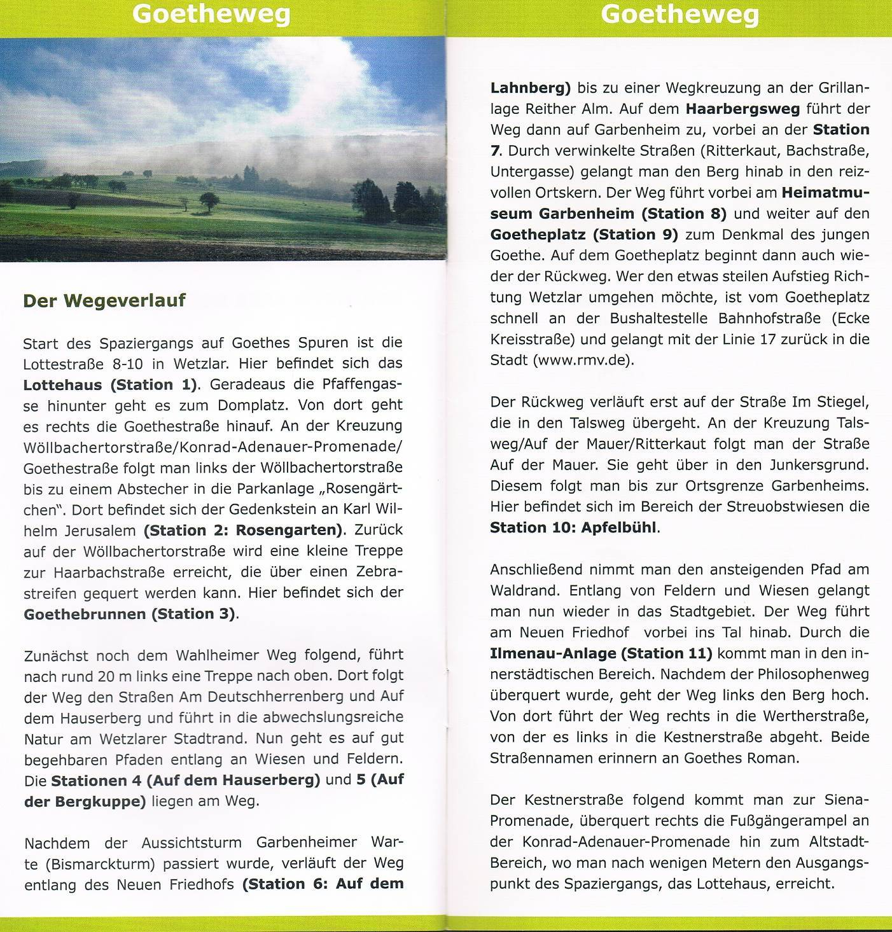
Erklärungen zu den einzelnen Stationen entlang des Neuen Goethewegs, an denen Text-Tafeln und/oder Karten stehen und zu denen im Begleitheft zusätzliche Erläuterungen gegeben werden. Aber bei der Darstellung hier ist die richtung der Wanderung und damit die Reihenfolge der Stationen umgekehrt. (Kopie mit freundlicher Erlaubnis der Tourist-Information der Stadt Wetzlar vom Juli 2016 aus dem erwähnten Begleitheft zum Neuen Goetheweg, S. 2 und 3, abfotografiert).

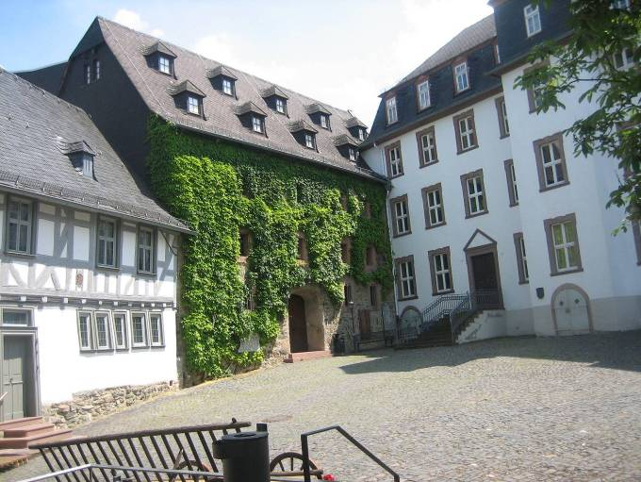
Der hintere Goetheweg beginnt oder endet im Innenhof des Lotte-Hofs…

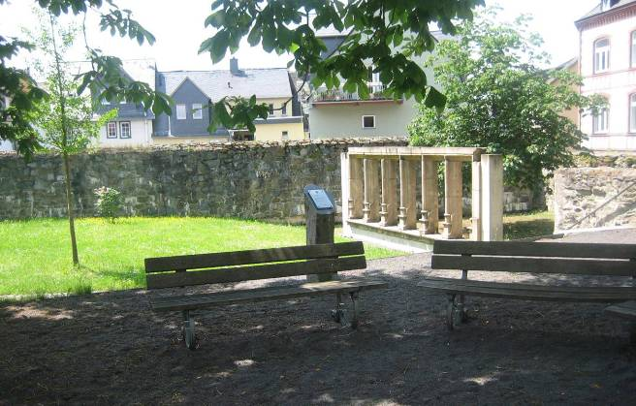
… hier an dieser Infotafel.

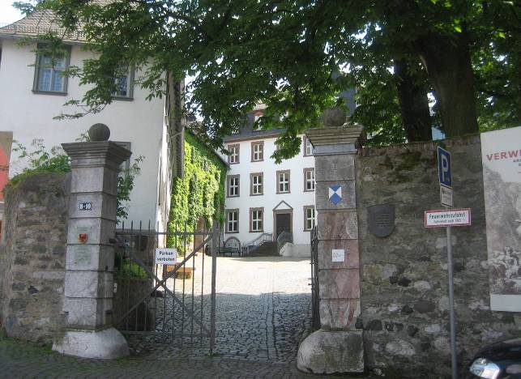
Man verlässt den Innenhof durch diese Tür…

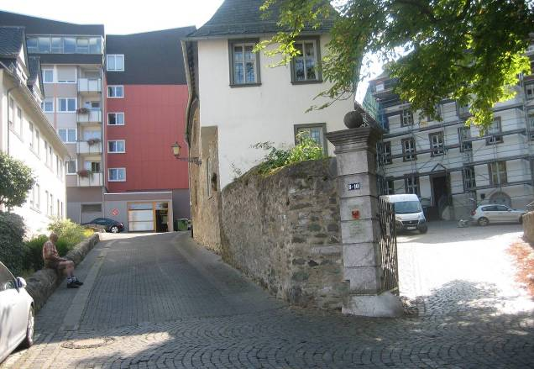
… und geht an der Mauer aufwärts und oben rechts weiter.

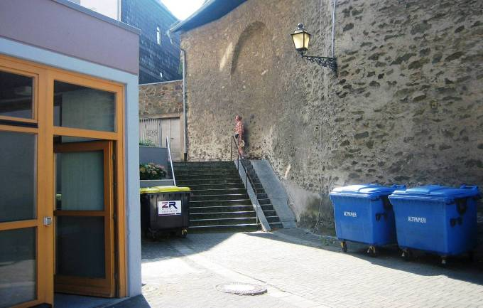
An diesem Sackgassenende muss man die Treppe hinauf gehen…

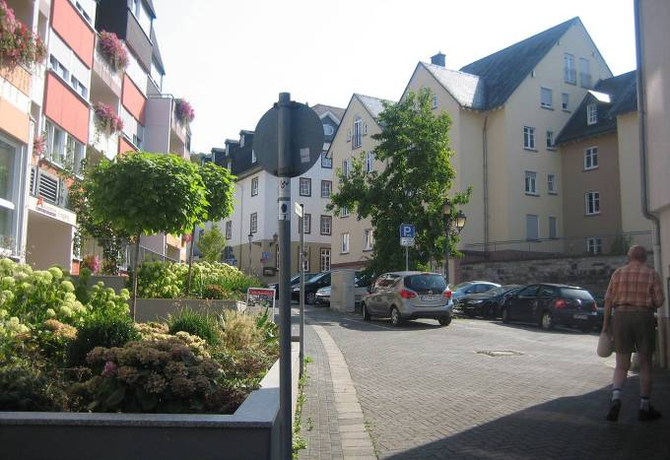
… und oben dann ein Stück nach rechts…

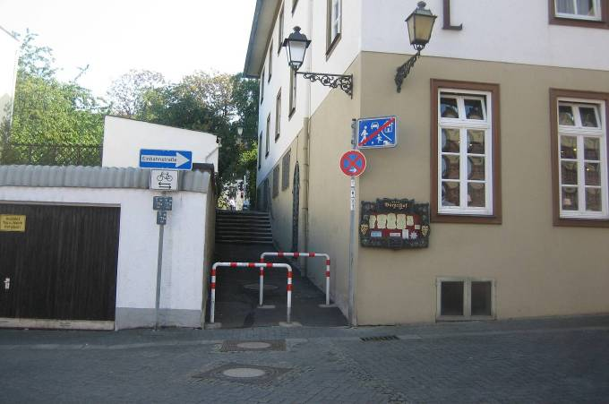
… bis an diese Treppe. Diese geht man hinauf,…

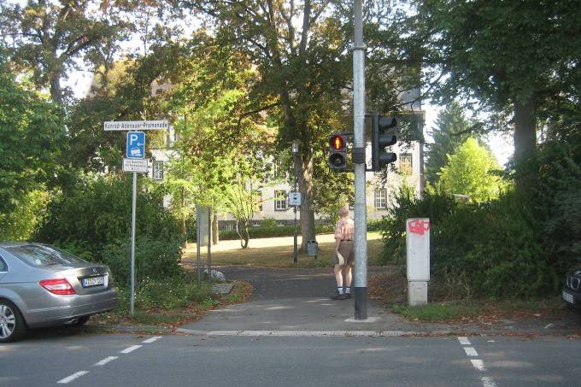
… überquert die Straße

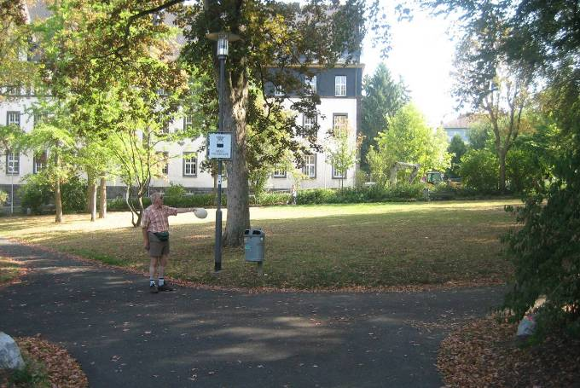
… und folgt in dem schmalen Parkstreifen im Zickzack den Goethe-Logos folgend,…

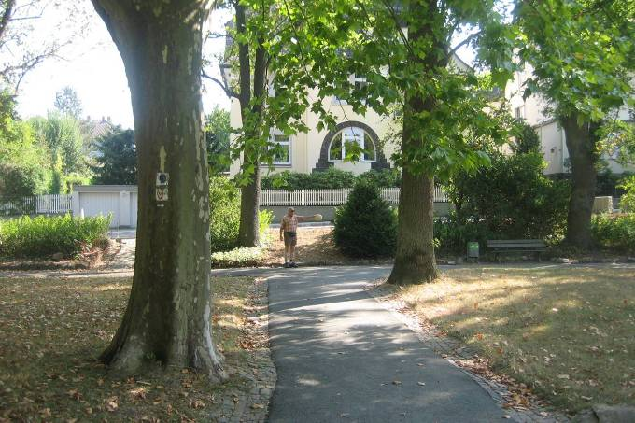
… bis man am gegenüberliegenden Parkrand nach rechts abbiegen muss,…

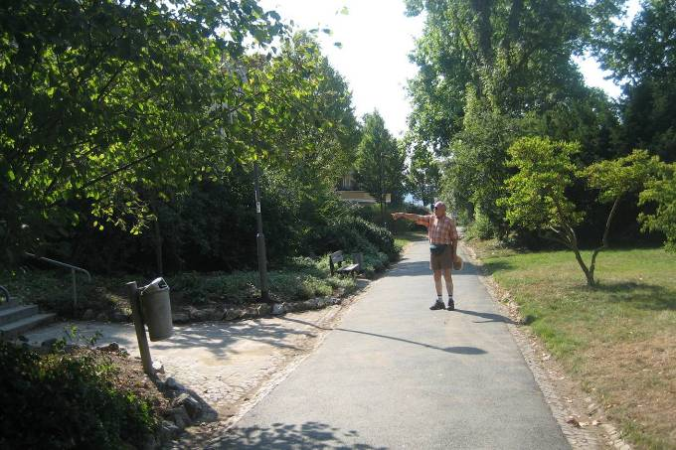
… noch einmal zu einer Treppe hin abbiegt…

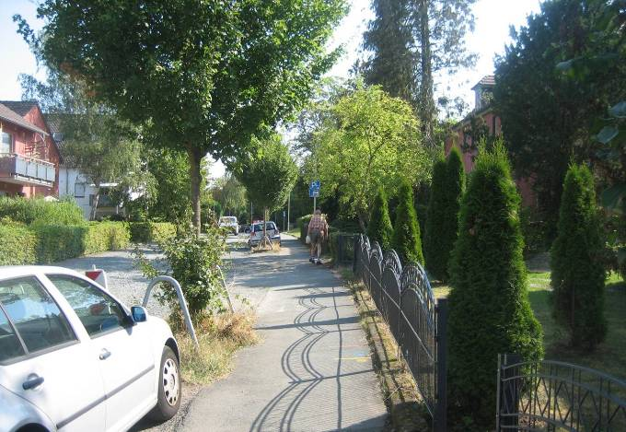
… und nach dieser Treppe dieser Straße, der Kestnerstraße, folgen muss.

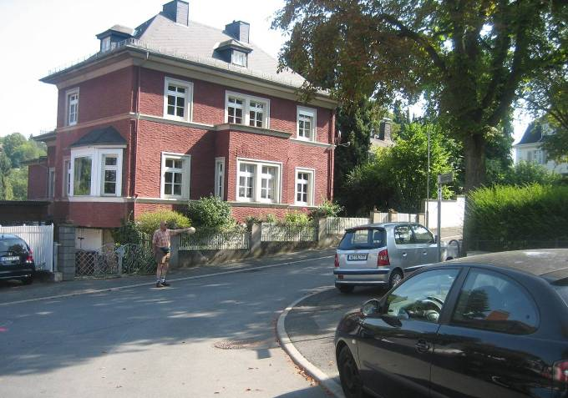
An diesem roten Haus geht es weiter nach rechts …

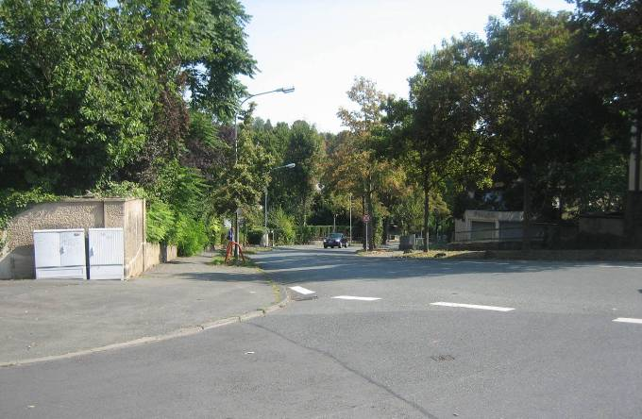
… bis an diese Kreuzung. Hier muss man der Straße abwärts folgen, …
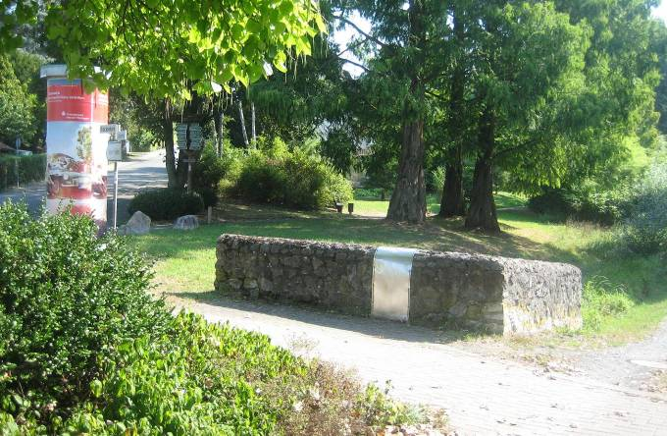
… bis man in diese Anlage kommt, die Ilmenau-Anlage. Hier muss man der Anlage nach rechts aufwärts folgen, …

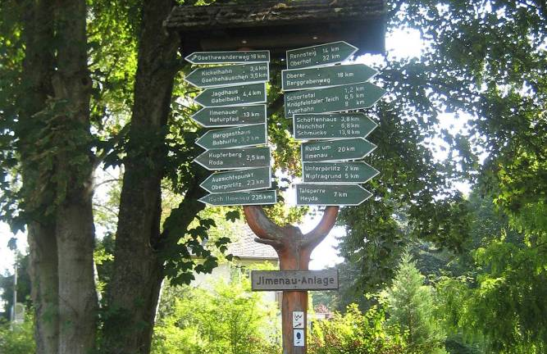
… an diesem reichhaltigen Info-Wegeweiser vorbei,…

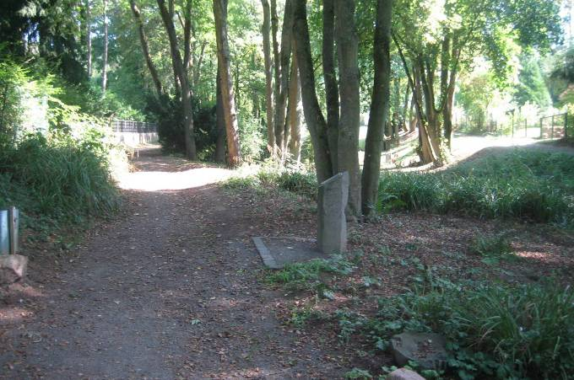
… bis man an diese Infotafel vorbei kommt, der Station 11 des Goetheweges und im kleinen Info-Heft.

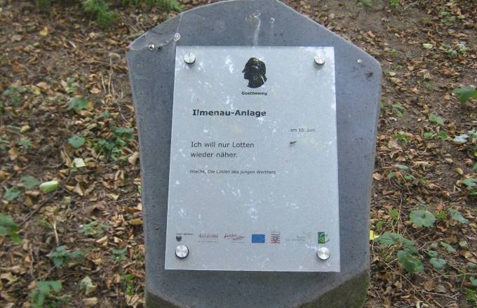

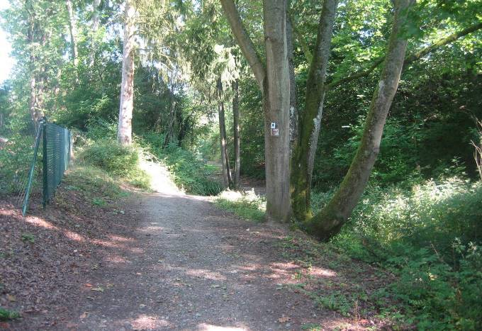
Bisher lagen links des Weges entlang der schmale Ilmenau-Anlage Gärten und Häuser. Aber schließlich verlässt man das bebaute Stadtgebiet…

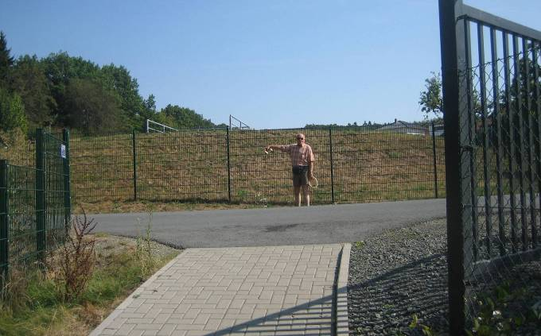
… und kommt an diese T-Kreuzung oberhalb der letzten Häuser. Hier weist der beschilderte Weg nach links im Bild…

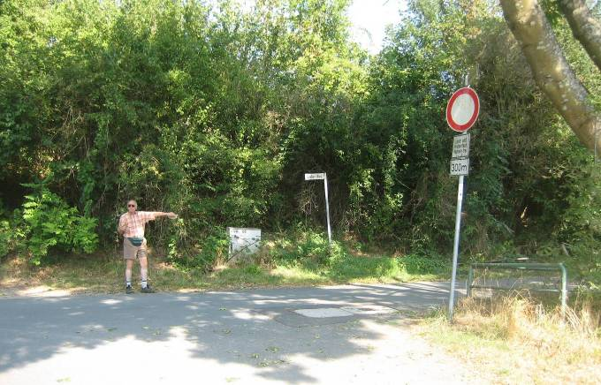
… und nach wenigen Metern nach rechts-aufwärts.

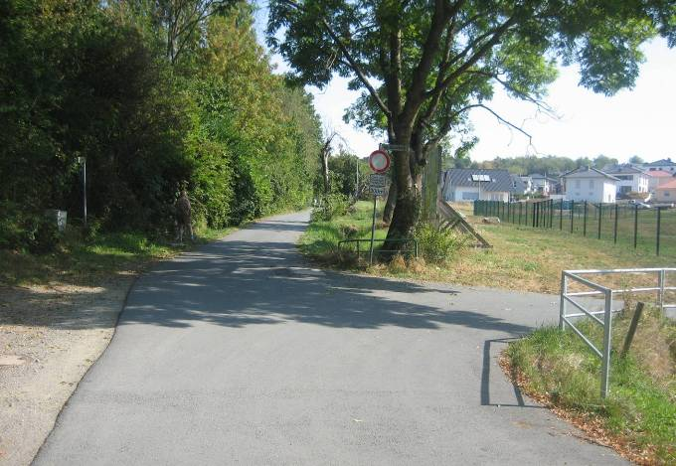
Von rechts im Bild kommend muss man den geteerten Weg nach oben weiter gehen,…

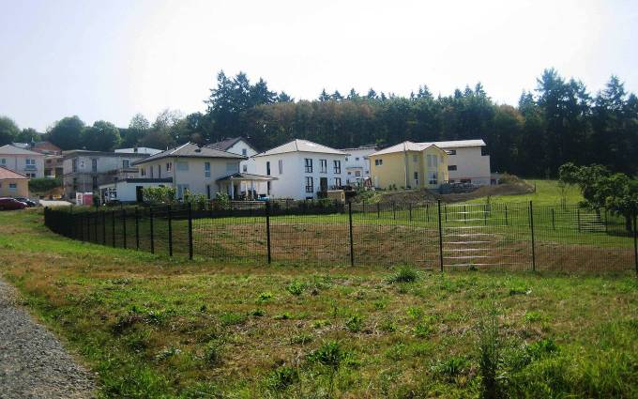
… an dieser Neubau-Siedlung vorbei,…

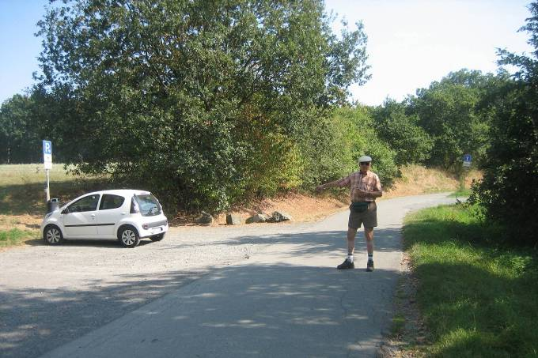
… bis der markierte Weg hier im Bild nach links zum neuen Friedhof aufwärts führt.

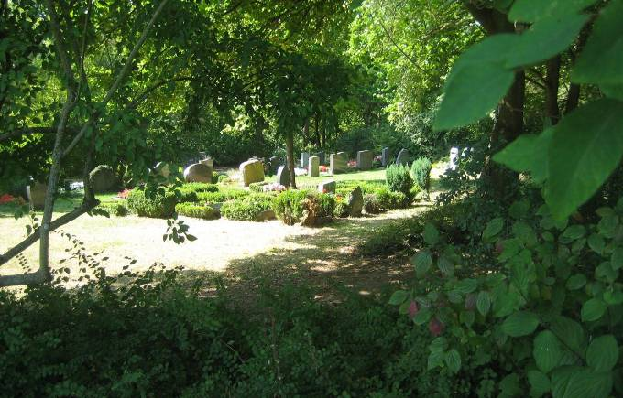
Durch den begrünten Zaun kann man moderne Gräberfelder sehen.

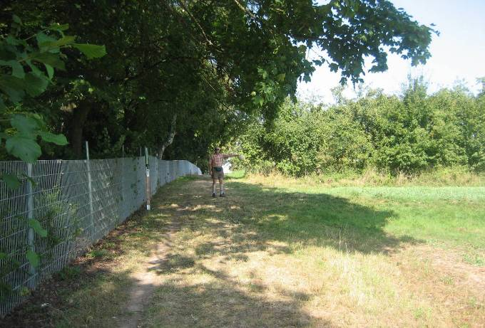
Nach ca. 300 m geht es nach rechts im Bild über die freie Landwirtschaftsfläche weiter…

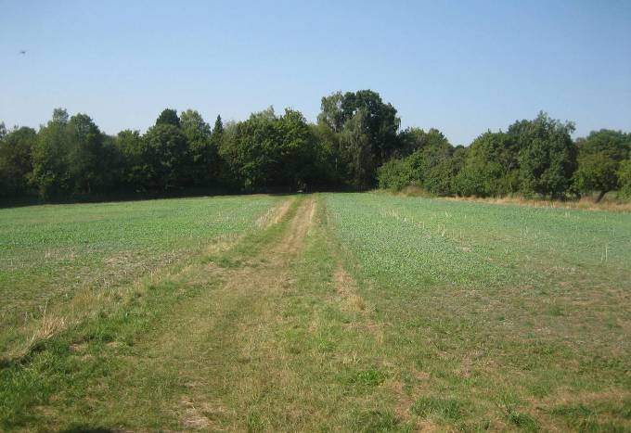
… bis zu dem gegenüberliegenden kleinen Waldstück.

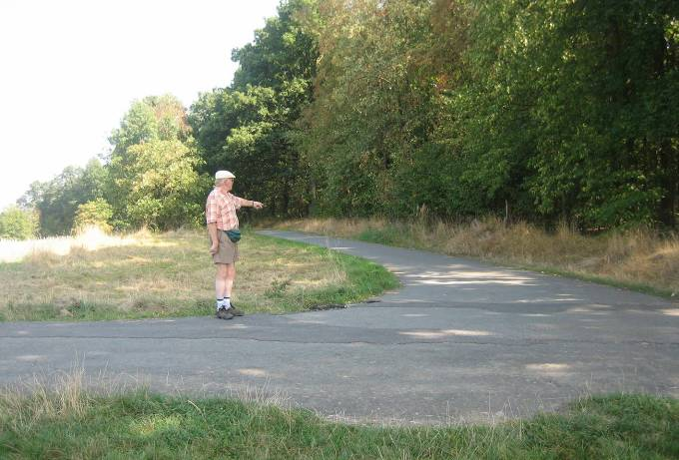
Hier trifft man auf eine Kreuzung mit geteerten Landwirtschaftswegen und muss nach links,….
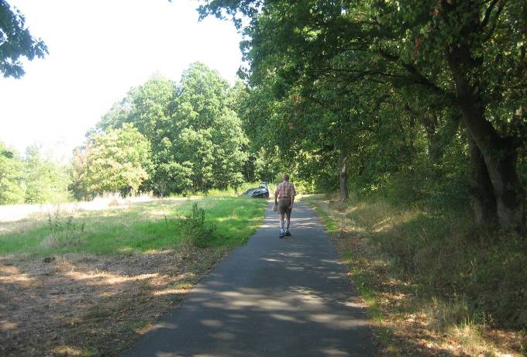
… am Waldrand entlang weiter gehen, bis zu der Kurve und Wegekreuzung im Hintergrund.

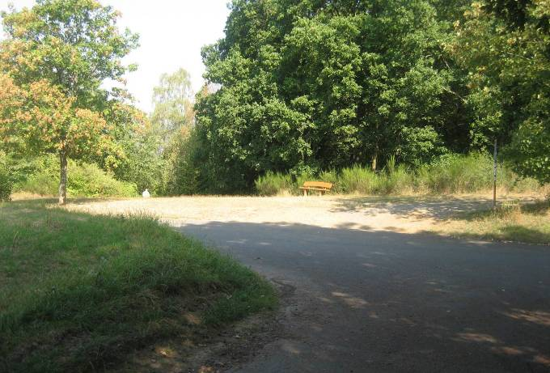
Diese Wegekreuzung muss man geradeaus überqueren…
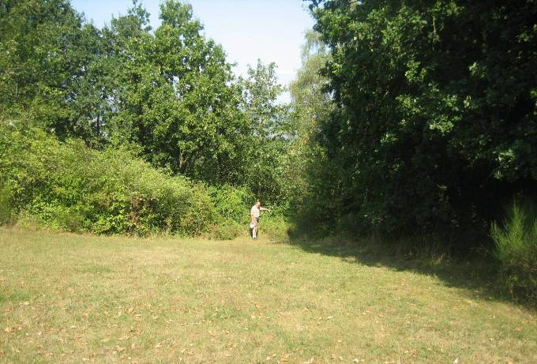
… und einem fast versteckten Waldweg folgen,…

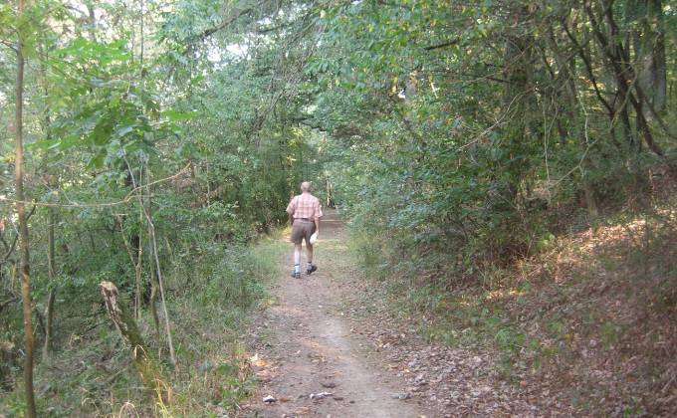
… der kontinuierlich bergab verläuft…

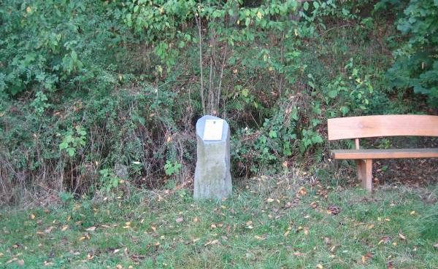
… und an dieser Bank mit einer Infotafel, der Station 10, vorbei führt.

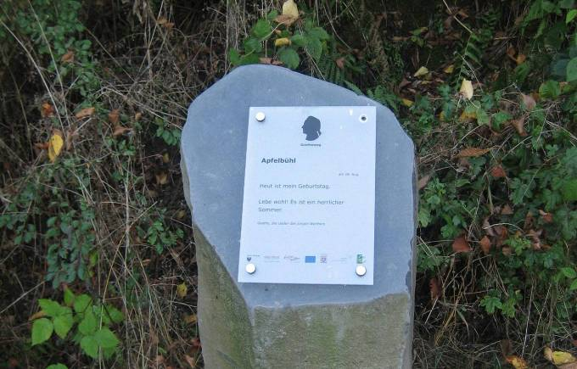

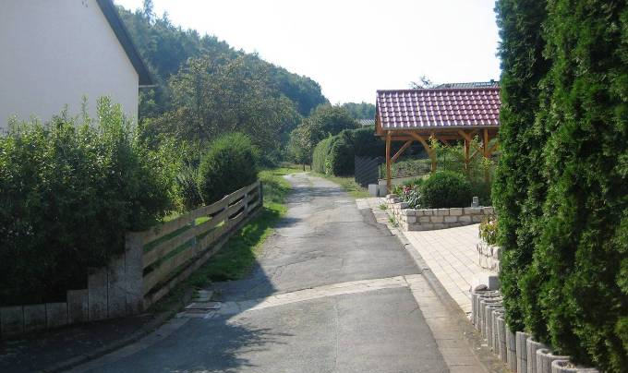
Nach einigen Abbiegungen abwärts am Waldhang-Rand kommt man an die ersten oberen Häuser von Garbenheim (Blick zurück)…

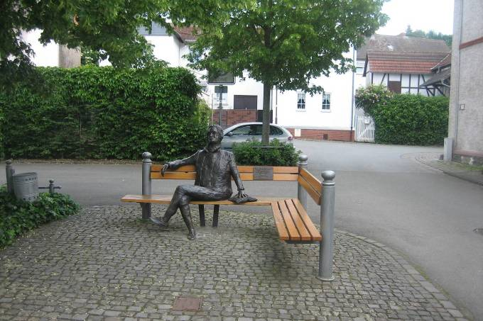
… und muss dann den Goethezeichen bis zum Kirchplatz mit der Goethe-Bank folgen. Von hier aus sollte man das Garbenheimer Heimatmuseum besuchen (Öffnungszeiten und Führungsanmeldungen beachten!) und dann auf dem vorderen Goetheweg-Bogen den Rückweg antreten.

